**1.Tổng quan đề tài**

yêu cầu hệ thống:

-Giao diện thân thiện, dễ sữ dụng đối với người dùng

-Thường xuyên cập nhật thông tin khi có thay đổi

-Đảm bảo chính xác và an toàn thông tin

-Mang lại tin tức hấp dẫn tới người dùng

yêu cầu về quy trình :

- Triển khai phân tích yêu cầu hệ thống, xây dựng thiết kế hệ thông chương tình có logic

- Phân tích rũi ro trong quá trình xây dưng app và phải có biện pháp khắc phục

Khái quát hệ thống:

-Xem thông tin:

du lịch việt nam

tin tức du lịch

đia điểm du lịch

ảnh

-Cập nhật thông tin:

danh mục tin tức

danh mục bài viết

danh mục bài viết của người dùng

danh mục thể loại

danh mục người dùng

thống kê truy cập

Phân tích hệ thống

2.Các chức năng của hệ thống

-Đăng nhập

-Đăng kí

-Quản lí tin tức : thêm định danh, cập nhật định danh, xóa định danh

-Quản lí danh sách người dùng : cập nhật tài khoản, xóa tài khoản

-Hiển thị chi tiết định danh

-Quản lí danh mục địa danh

-Cho phép thay đổi thông tin tài khoản

-Người dung xem, đặt chổ, lưu trữ thông

-Tìm kiếm

**2 các tác nhân của hệ thống**

-Admin : người thực hiện và quản lí hệ thống, quản lí tài khoản, thêm ,xóa , cập nhật định danh. Để thực hiện thì Admin cần đăng nhập

-Người dùng: có thể thực hiện đăng kí, đăng nhập, xem tin tức, đánh giá ,đặt chổ ở, bình luận, thêm ,xóa, cập nhật định danh . Để thực hiện người dùng cần đăng nhập.

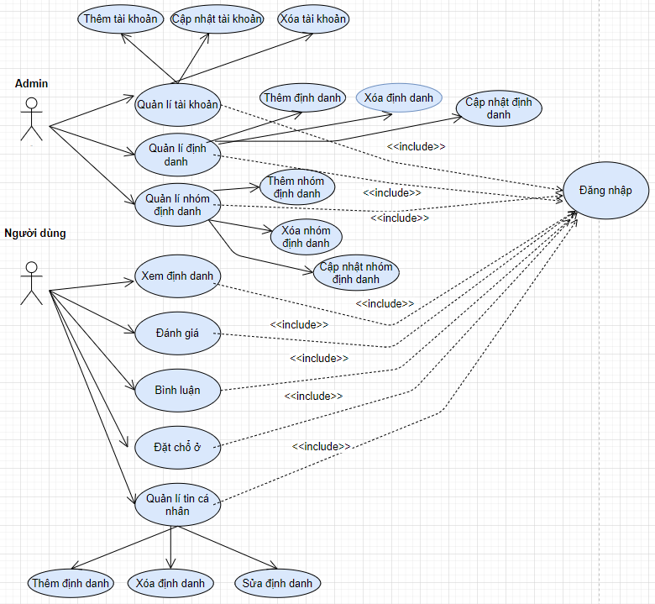

**Chức năng của admin**

|  |  |  |
| --- | --- | --- |
| Mục | Tên chức năng | Mô tả |
| 1 | Đăng nhập | Thực hiện đăng nhập vào hệ thống,nhập username và password. Kiểm tra hợp lẹ với dữ liệu thì hệ thống sẽ cho phép đăng nhập để thực hiện chức năng của hệ thống |
| 2 | Quản lí tài khoản | Quản lí danh sách tài khoản người dùng trong hệ thống có thể thêm, xóa, cập nhật tài khoản |
| 3 | Quản lí định danh | Quản lí lưu trữ thông tin về định danh như : id, tên địa điểm,…có thể xóa, sửa, cập nhật các định danh như: bình luận, đánh giá |
| 4 | Quản lsi nhóm định danh | Quản lí các nhóm định danh khác nhau để người dùng dễ dành tìm kím hoặc lựa chọn |

**Chức năng của người dùng**

|  |  |  |
| --- | --- | --- |
| Mục | Tên chức năng | Mô tả |
| 1 | Đăng kí | Người dung chưa có tài khoản cần đăng kí để có thể sử dụng các chức năng của người dùng |
| 2 | Đăng nhập | Người dung đã có hoặc mới tạo tài khoản cần nhập username và password. Kiểm tra hợp lệ người dung sẽ được đưa đến trang chủ |
| 3 | Xem định danh | Người dung chọn xem định danh để xem được thông tin như: địa chỉ nơi ở, đặc sản, cảnh vật thiên nhiên, bình luận và đánh giá |
| 4 | Đánh giá | Người dùng đánh giá thích hoặc không thích với địa điểm mình đã trải nghiệm |
| 5 | Đặt chổ | Người dùng có thể đặt chổ trước khi đi để thuận tiện hơn |
| 6 | Quản lí định danh các nhân | Người dùng có thể đăng bài cá nhân của mình lên để admin duyệt cho mọi người cùng xem và tham khảo |
| 7 | Tìm kiếm | Người dùng có thể nhập tên để tìm các địa điểm hoặc bài viết liên quan đến từ khóa nhập vào |
| 8 | Bình luận | Người dùng có thể bình luận các bài viết để người khác có thể đọc tham khảo |